**FRIESLAND - Burdaard (FR) De Olifant (Grondzeiler)**

Wiereweg 20  
9112 GS Burdaard (Birdaard)

* Deze zgn. monniksmolen bemaalde vroeger de polder "De Olifant", die in 1867 werd opgericht, in 1878 werd uitgebreid en in 1920 waterschap werd.
* 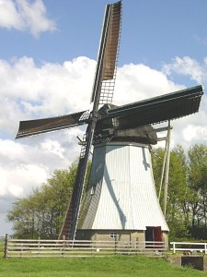De gecommiteerden van de polder kochten in 1867 de van 1856 daterende molen van de Oosterwolderpolder in Groningen voor ƒ 2000,-.
* De molen zou daar vervangen zijn door een stoomgemaal.
* De oprichting van het waterschap De Wâlden in 1970 raakte de molen buiten gebruik.
* In de jaren 1978/1979 en in 1991 werd de molen gerestaureerd.
* De molen heeft een grote en een kleine vijzel voor het uitmalen en één vijzel voor het inmalen tijdens droogte.
* De molen is sinds 1977 in bezit van de Stichting De Fryske Mole